**ФЕДЕРАЛЬНОЕ ГОСУДАРСТВЕННОЕ АВТОНОМНОЕ ОБРАЗОВАТЕЛЬНОЕ УЧРЕЖДЕНИЕ ВЫСШЕГО ОБРАЗОВАНИЯ**

**«СЕВАСТОАОЛЬСКИЙ ГОСУДАРСТВЕННЫЙ УНИВЕРСИТЕТ»**

Институт информационных технологий

Кафедра «Информационная безопасность»

**А.Д. Синицын, П.В. Пилькевич, И.А. Дьяченко, Е.А. Тарадайко,**

**Д.А. Тютюнник**

**УСТАНОВКА И ЭКСПЛУАТАЦИЯ ПРОГРАММЫ SYSWATCH**

*Руководство администратора*

Севастополь

2023

**ВВЕДЕНИЕ**

Программа SysWatch - отечественная разработка, работающая на ОС Linux.

Благодаря возможности запуска по сети осуществляется полноценный сбор информации о программных и аппаратных характеристиках всех рабочих станций, подключенных к серверу.

Собранная информация будет полезна для проведения инвентаризации и анализа защищенности ОИ.

**ПРЕДВАРИТЕЛЬНАЯ УСТАНОВКА**

Для корректной работы приложения требуется выполнить следующие действия:

1. Установить серверную часть на Ваш сервер;
2. Переместить файл клиентской части на всех клиентов.

Чтобы установить серверную часть нужно сделать следующие действия:

1. Скачать программу на ваш сервер, если сервером является Windows;
2. Запустить GUI.py.

Если сервером является машина с Linux, то делаем следующие действия:

1. Загружаем файлы программы с разрешением .py в домашнюю папку;
2. Запускам через терминал командой sudo python3 GUI.py

**ЭКСПЛУАТАЦИЯ ПРОГРАММЫ**

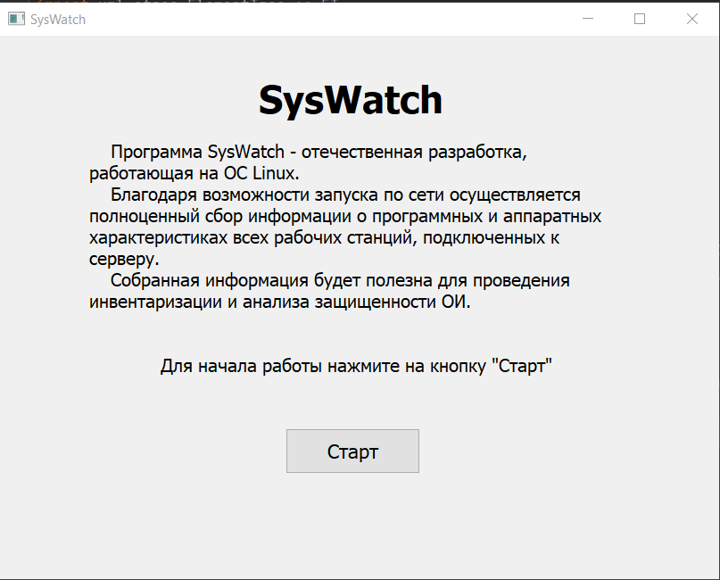

Рисунок 1 – Стартовое окно

В стартовом окне отображается краткая информация о программе. Для начала работы необходимо нажать на кнопку «Старт».

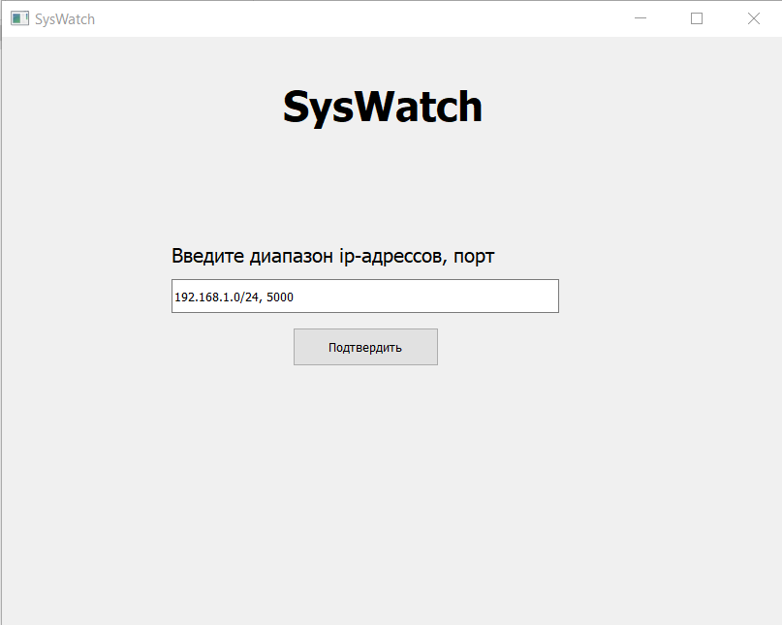

Рисунок 2 – Выбор диапазона адресов сканирования

В новом окне необходимо указать диапазон адресов, которые необходимо просканировать, а также порт, по которому будет осуществляться сканирование. На рисунке 3 приведен пример корректного ввода данных.

Далее нажимаем кнопку "Подтвердить" и ожидаем результат.

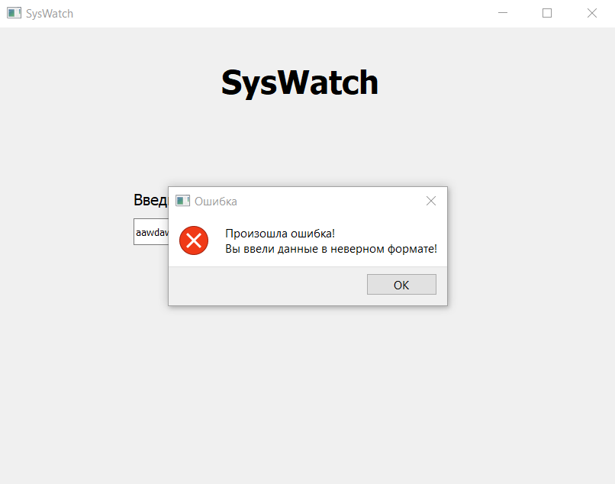

Рисунок 3 – Некорректный ввод данных

В случае некорректного ввода данных на экран выводится сообщение об ошибке (рисунок 3).

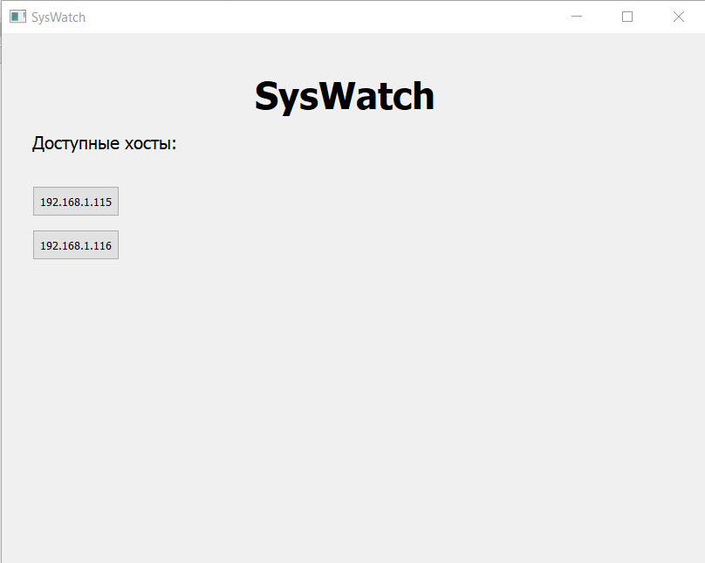

Рисунок 4 – Результат сканирования

После сканирования программа выдает IP-адреса машин, которые ей удалось увидеть и просканировать в сети. Данные IP-адреса являются кликабельными, поэтому, для того чтоб посмотреть интересующую информацию, необходимо нажать на интересующий IP-адрес.

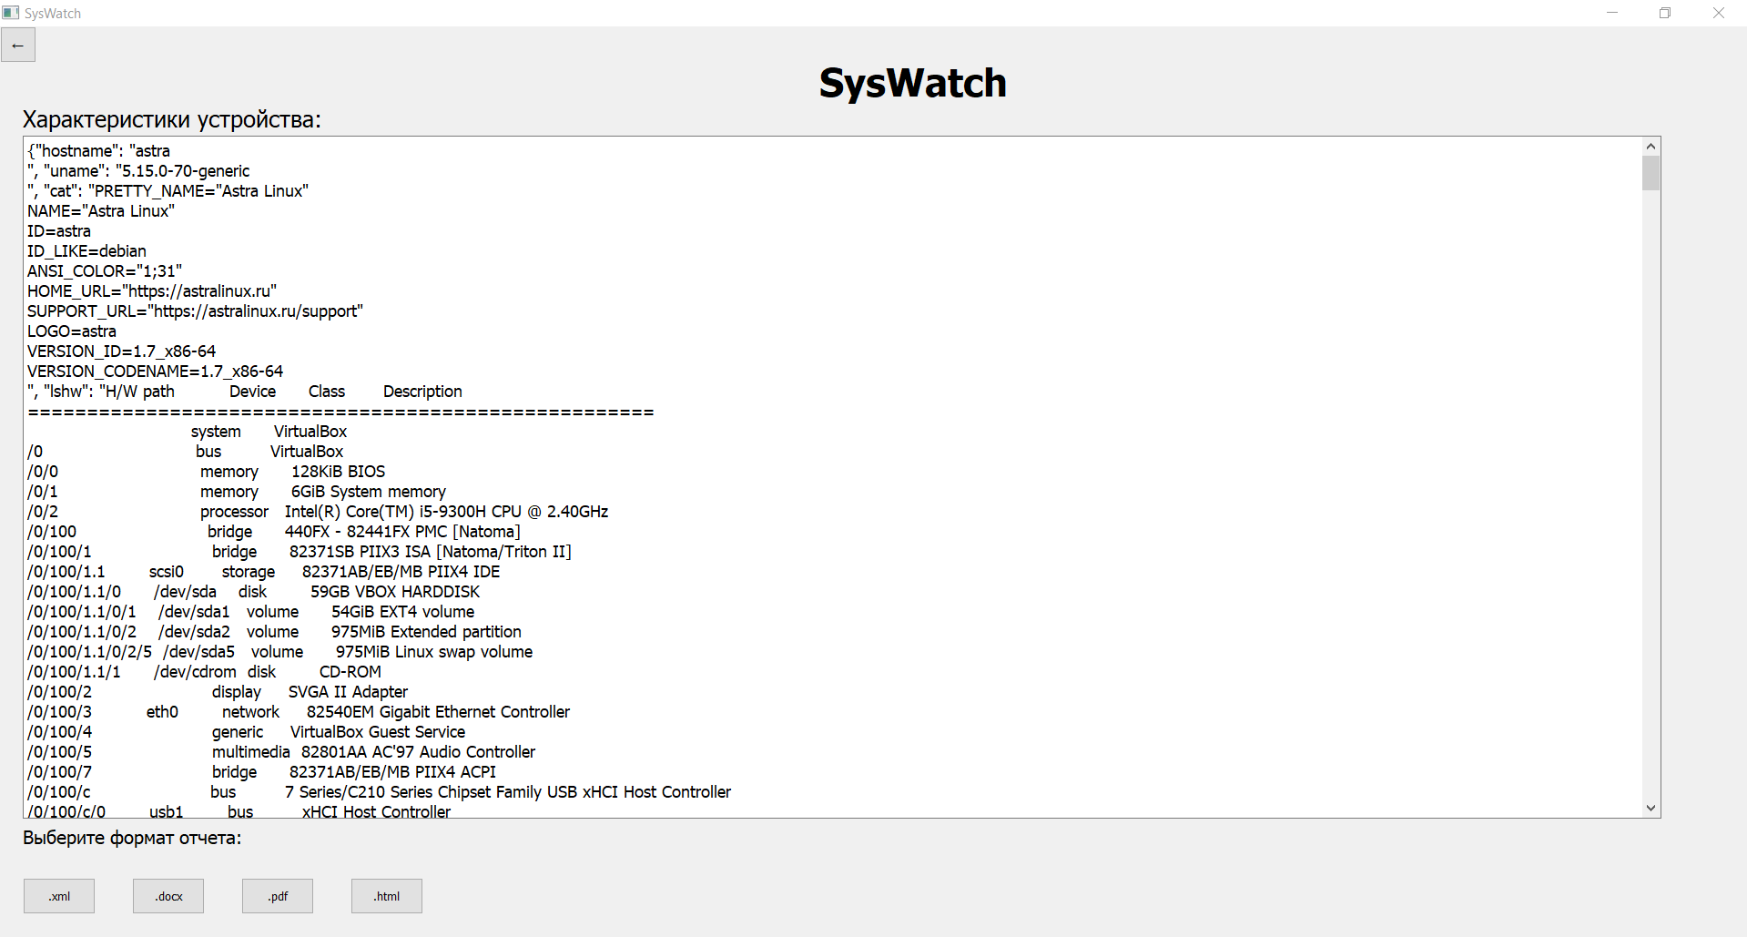

Рисунок 5 – Подробная информация о машине

Открывается окно, в котором предоставленf подробная информация о машине с выбранным IP-адресом. Снизу предоставлен выбор формата генерируемого отчета. При выборе формата происходит сохранение отчета в корневую папку проекта (рисунок 6).

При помощи кнопки, расположенной в левом верхнем углу, можно вернуться к списку обнаруженных машин и осуществить просмотр информации об остальных машинах.

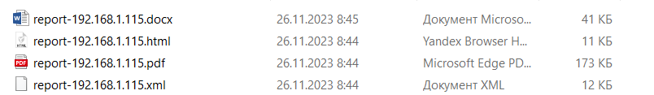

Рисунок 6 – Сохраненные отчеты в разных форматах

Далее на рисунках 7-10 представлены примеры корректного отображения сохраненных данных в разных форматах.

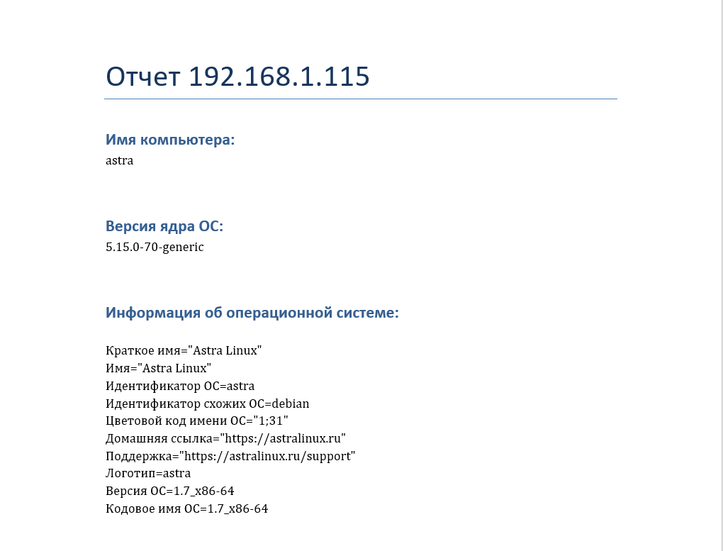

Рисунок 7 – Сгенерированный отчет в формате .docx

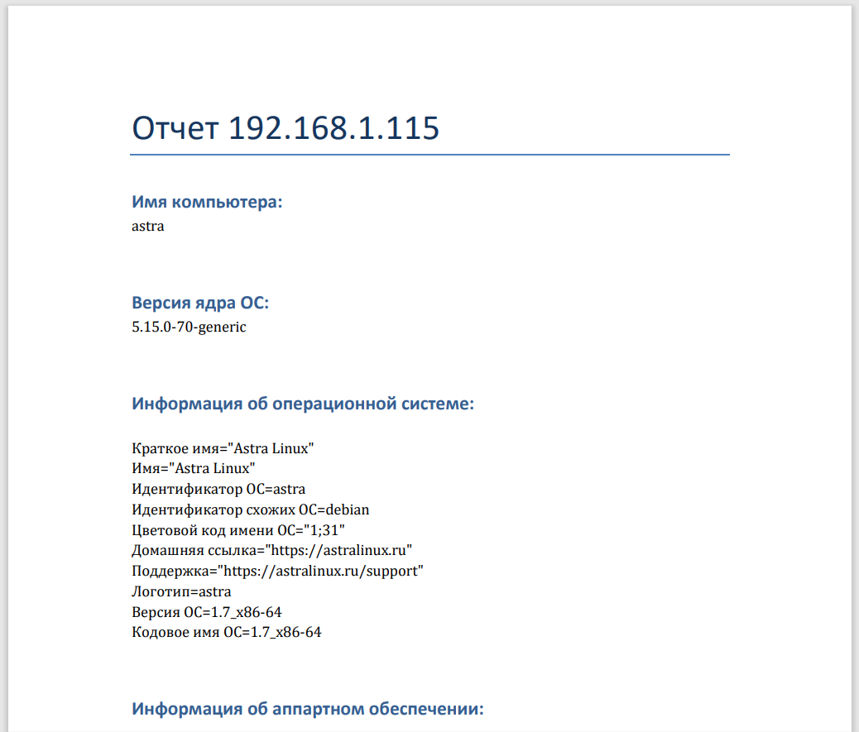

Рисунок 8 – Сгенерированный отчет в формате .pdf

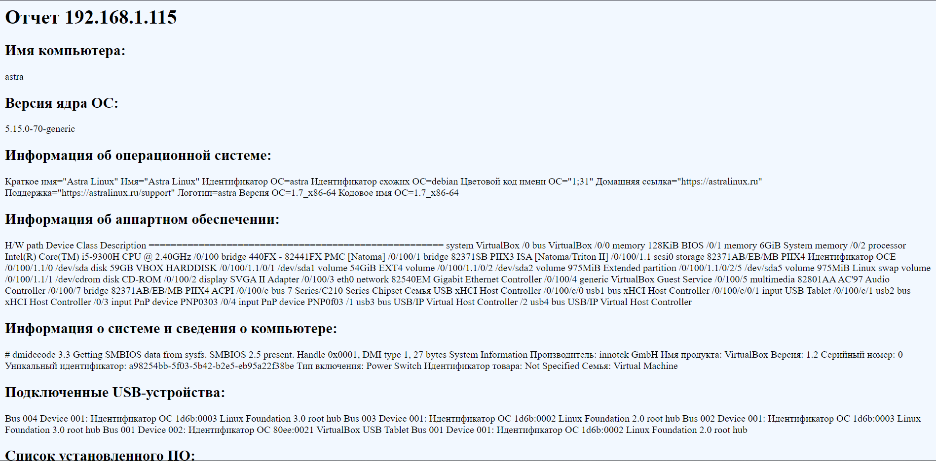

Рисунок 9 – Сгенерированный отчет в формате .html

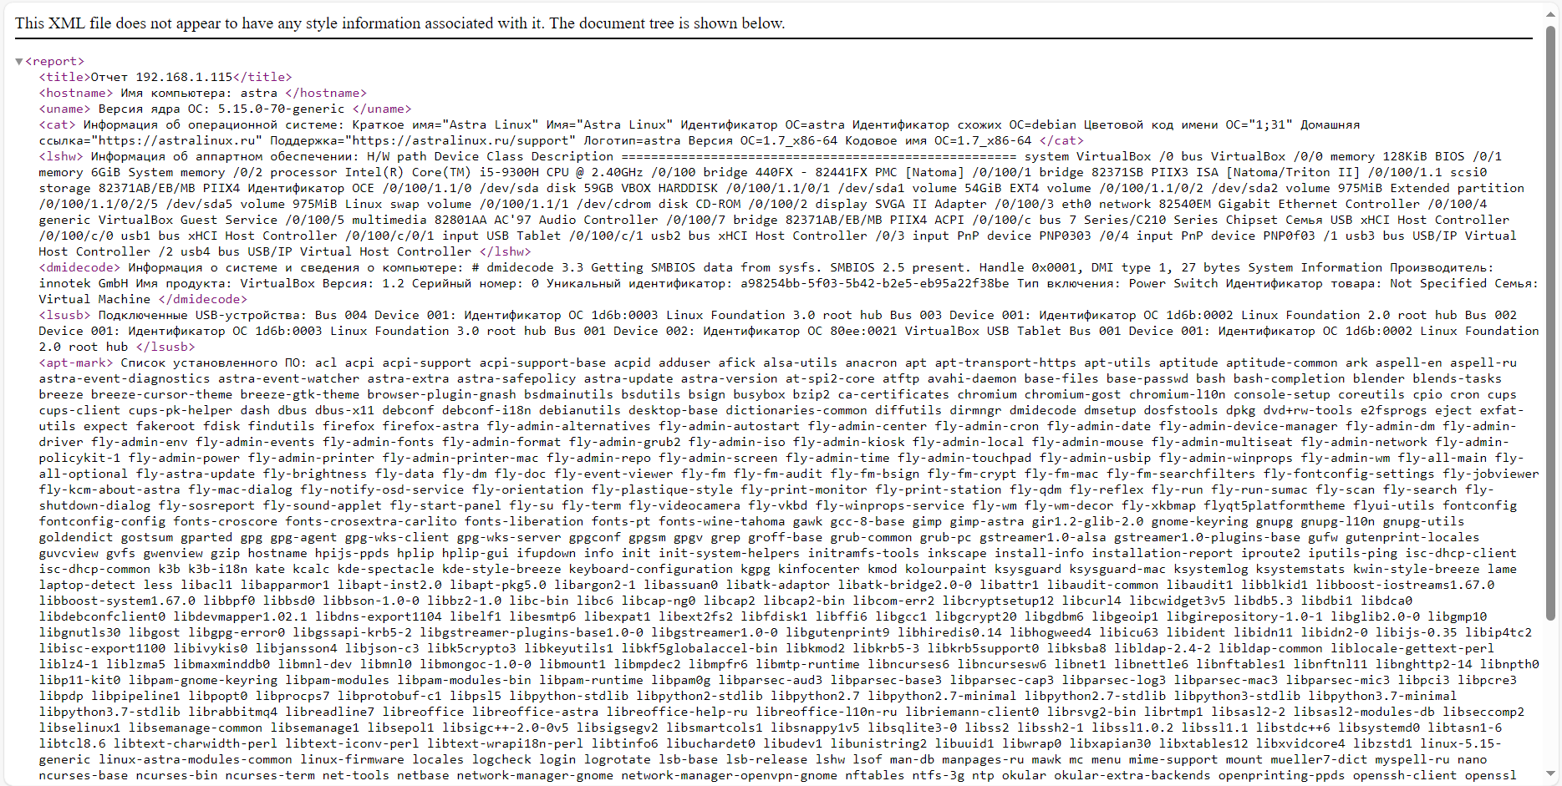

Рисунок 10 – Сгенерированный отчет в формате .xml